Отчет по программе на C# с использованием Npgsql для работы с PostgreSQL

1. Описание программы
Данная программа представляет собой приложение на языке программирования C#, предназначенное для работы с базой данных PostgreSQL с использованием библиотеки Npgsql. Это приложение имеет графический интерфейс пользователя, созданный с использованием Windows Forms. Основные функции программы включают подключение к базе данных, выполнение CRUD-операций (создание, чтение, обновление, удаление) с данными пользователей и задач, а также генерацию статистики по выполненным задачам.
Программа позволяет работать с таблицей user, которая содержит информацию о пользователях, и таблицей task, которая хранит данные о задачах. Программа предоставляет интерфейс для выполнения следующих операций:
- Просмотр всех пользователей — отображение всех пользователей из базы данных в интерфейсе программы.
- Добавление нового пользователя — создание нового пользователя с указанными ID, именем и статусом, а также запись времени создания.
- Обновление информации о пользователе — возможность обновить имя и статус пользователя по его ID.
- Удаление пользователей — возможность удалить всех пользователей из базы данных.
- Поиск пользователей по ID — поиск конкретного пользователя по его ID.
- Поиск пользователей по статусу — фильтрация пользователей по выбранному статусу.
- Подсчет выполненных задач за период — вычисление количества задач, выполненных в определенный промежуток времени.
- Среднее время выполнения задач — расчет среднего времени выполнения задач, завершенных в указанном периоде.
Снимок экрана экрана программы представлен на рисунке 1.
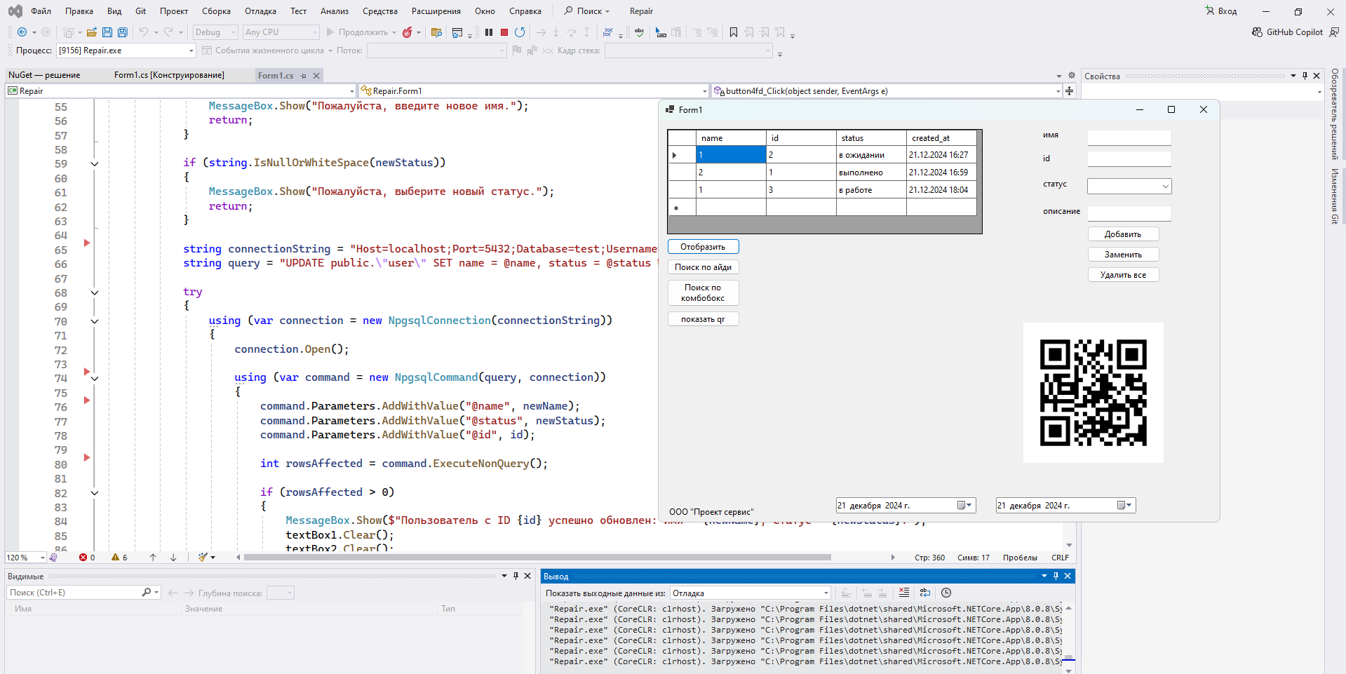
Рисунок 1 — главная часть программы

2. Особенности реализации

2.1 Подключение к базе данных
Программа использует строку подключения для взаимодействия с базой данных PostgreSQL. Строка подключения включает в себя информацию о хосте, порте, базе данных, имени пользователя и пароле. Для подключения используется класс NpgsqlConnection, который является частью библиотеки Npgsql. Этот класс инициирует соединение с сервером PostgreSQL, используя данные, указанные в строке подключения.
Подключение к базе данных осуществляется следующим образом: при старте приложения, если пользователь нажимает кнопку "Подключиться", программа проверяет строку подключения и пытается установить соединение. В случае успешного подключения открывается доступ к базе данных, и можно выполнять различные операции с таблицами. Если подключение не удается (например, при неверных данных о сервере или отсутствии соединения с интернетом), программа отображает сообщение об ошибке.
Кроме того, соединение с базой данных важно корректно закрывать, чтобы избежать утечек памяти и других проблем с производительностью. Это достигается путем использования конструкции using, которая автоматически закрывает соединение после завершения работы с ним.

2.2 SQL-запросы
Программа использует несколько SQL-запросов для выполнения различных операций с данными в базе данных PostgreSQL в которой имеется две таблицы user и . Все запросы выполняются через объект NpgsqlCommand, который позволяет отправлять команды на сервер базы данных и получать результаты выполнения запросов.
Таблица user представлена на рисунке 2.
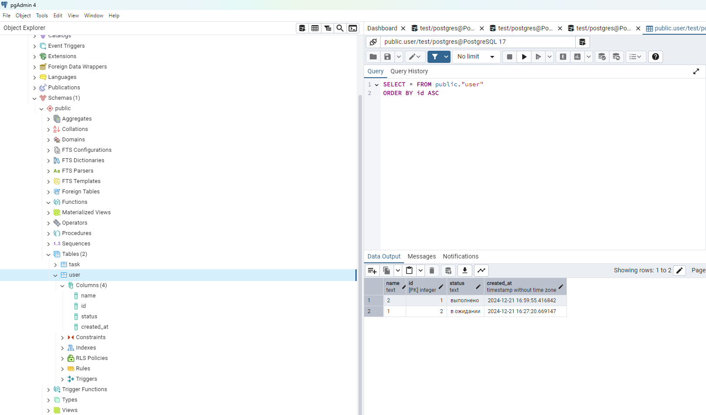
Рисунок 2 — таблица user
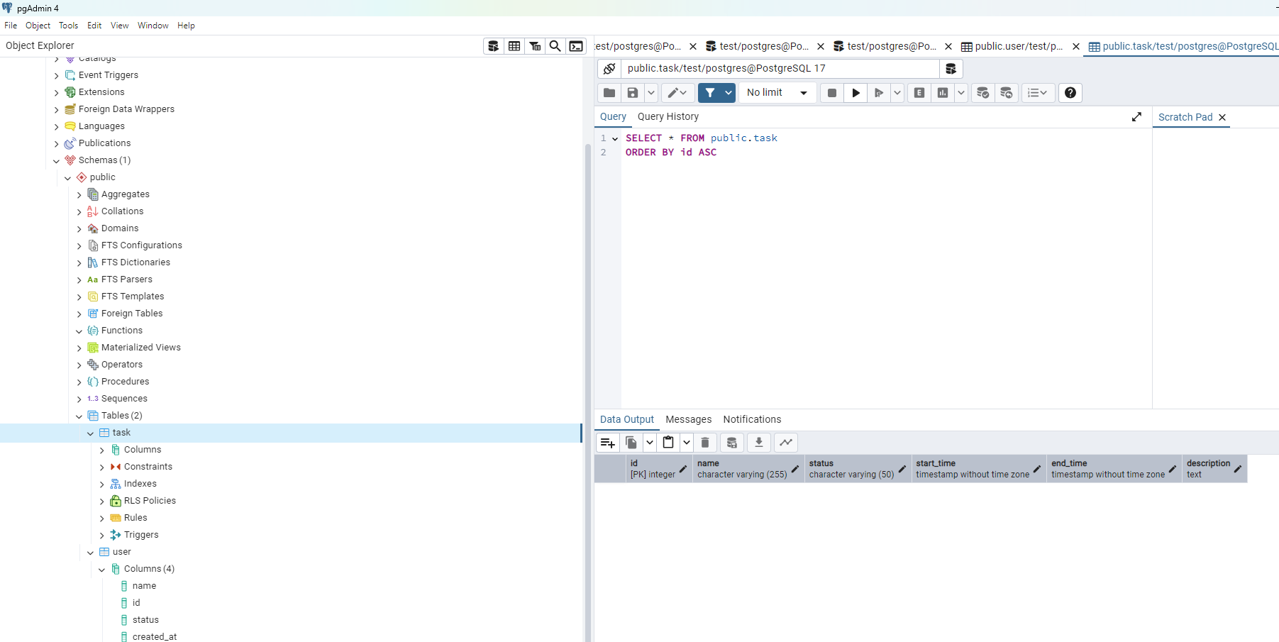
Рисунок 3 — таблица task

Запросы, используемые в программе:
- Запрос для получения всех пользователей:
sql
Копировать код
SELECT * FROM public."user"
Этот запрос извлекает все данные из таблицы пользователей и отображает их в интерфейсе программы через элемент DataGridView. Запрос позволяет получить полный список пользователей, что полезно для отображения всех записей и последующего их редактирования или удаления.
- Запрос для добавления нового пользователя:
sql
Копировать код
INSERT INTO public."user" (id, name, status, created_at) VALUES (@id, @name, @status, @created_at)
Этот запрос добавляет нового пользователя в таблицу с использованием параметрических значений. Параметры @id, @name, @status, @created_at заменяются на данные, введенные пользователем в интерфейсе. Это позволяет избежать SQL-инъекций и повышает безопасность.
- Запрос для обновления данных пользователя:
sql
Копировать код
UPDATE public."user" SET name = @name, status = @status WHERE id = @id
Этот запрос обновляет имя и статус пользователя с конкретным id. Он используется, когда необходимо отредактировать информацию о пользователе в базе данных.
- Запрос для удаления всех пользователей:
sql
Копировать код
DELETE FROM public."user"
Данный запрос удаляет все записи из таблицы пользователей. Это полезно для очистки данных или тестирования приложения с нуля.
- Запрос для поиска пользователя по ID:
sql
Копировать код
SELECT * FROM public."user" WHERE id = @id
Этот запрос позволяет найти конкретного пользователя по его уникальному идентификатору. Ввод ID пользователя в интерфейсе позволяет быстро извлечь данные и отобразить их в программе.
- Запрос для поиска пользователей по статусу:
sql
Копировать код
SELECT * FROM public."user" WHERE status = @status
С помощью этого запроса можно фильтровать пользователей по их статусу, например, отображать только активных или завершивших свои задачи пользователей.
- Запрос для подсчета выполненных задач за указанный период:
sql
Копировать код
SELECT COUNT(*) AS completed_tasks FROM public.task WHERE completion_time BETWEEN @start_date AND @end_date AND status = 'completed'
Этот запрос подсчитывает количество задач, выполненных в пределах указанного периода времени. Он полезен для генерации статистики по проектам или задачам, выполненным за конкретный интервал.
- Запрос для вычисления среднего времени выполнения задач:
sql
Копировать код
SELECT AVG(EXTRACT(EPOCH FROM (completion_time - start_time))) AS average_time_seconds FROM public.task WHERE completion_time BETWEEN @start_date AND @end_date AND status = 'completed'
Запрос вычисляет среднее время, которое затрачивалось на выполнение задач. Это может быть полезно для анализа эффективности работы пользователей или команды в целом.

2.3 Обработчики событий
Программа включает несколько обработчиков событий, которые обеспечивают взаимодействие с пользователем через интерфейс. Каждый обработчик привязан к кнопке на форме, и его задача — выполнить определенное действие при нажатии.
- ConnectButton_Click: Этот обработчик срабатывает при нажатии на кнопку "Подключить" и выполняет подключение к базе данных. Он также обновляет интерфейс, например, загружает список всех пользователей в DataGridView.
- button1_Click_1: Обработчик для добавления нового пользователя. Когда пользователь нажимает кнопку "Добавить", программа извлекает данные, введенные в форму, и вставляет их в таблицу базы данных.
- button3_Click_1: Этот обработчик выполняет обновление данных пользователя. Пользователь может изменить имя или статус определенного пользователя, и данные будут обновлены в базе данных.
- button2_Click_1: Этот обработчик удаляет всех пользователей из таблицы. Эта операция может быть полезной при тестировании или очистке данных.
- button4_Click: Обработчик для поиска пользователя по ID. Когда пользователь вводит ID и нажимает кнопку поиска, программа извлекает данные пользователя и отображает их.
- SearchByComboBox_Click: Этот обработчик выполняет поиск пользователей по выбранному статусу. Статус выбирается из выпадающего списка, и программа фильтрует пользователей по этому критерию.
- GetCompletedTasks_Click: Этот обработчик выполняет подсчет количества выполненных задач за указанный период времени.
- GetAverageCompletionTime_Click: Обработчик для расчета среднего времени выполнения задач. Пользователь вводит временной интервал, и программа выводит среднее время выполнения задач в этом интервале.

2.4 Использование параметризованных запросов
Для защиты от SQL-инъекций программа использует параметризованные запросы. Это означает, что вместо того, чтобы вставлять данные напрямую в SQL-запросы, в запросах используются параметры, которые позже заменяются на реальные значения. Например, параметры @id, @name, @status получают значения из пользовательского ввода, что значительно повышает безопасность приложения. Это предотвращает возможность выполнения вредоносных SQL-запросов, что особенно важно для защиты данных.

3. Проблемы и предложения по улучшению

3.1 Обработка ошибок
Программа пока не имеет достаточной обработки ошибок. Например, если база данных недоступна или произошла ошибка выполнения запроса, программа может просто завершиться с ошибкой без подробного сообщения. Рекомендуется добавить более детализированное логирование ошибок, чтобы пользователь мог понять, что произошло. Также полезно предоставить пользователю подсказки или решения для часто встречающихся ошибок, например, проблемы с сетью или неверные данные для подключения.

3.2 Оптимизация работы с базой данных
При большом количестве данных, особенно если таблицы пользователей или задач содержат сотни тысяч записей, производительность может снизиться. Для оптимизации работы с базой данных можно использовать индексы на столбцы, которые часто используются для поиска или фильтрации, такие как id, status и completion_time. Кроме того, можно рассмотреть использование пагинации для вывода результатов на экран, чтобы не загружать всю таблицу за один раз.

3.3 Интерфейс пользователя
Хотя интерфейс программы работает, его можно улучшить для повышения удобства пользователей. Например, стоит добавить валидацию полей ввода, чтобы исключить ввод некорректных данных (например, пустых полей или некорректных дат). Также можно улучшить визуальную составляющую, добавив подсказки или информационные окна, которые будут сообщать пользователю о ходе выполнения операций (например, о завершении добавления данных или успешном подключении).

3.4 Дополнительные функции
Программа может быть расширена новыми возможностями, такими как:
- Поддержка различных уровней доступа для пользователей. Например, администраторы могут иметь доступ к более широкому функционалу, включая удаление или редактирование данных других пользователей, в то время как обычные пользователи могут только просматривать информацию.
- Расширенные функции фильтрации данных, например, по времени создания пользователя или времени завершения задачи.
- Возможность редактировать задачи, изменяя их статусы или даты завершения.

3.5 Безопасность
Несмотря на использование параметризованных запросов, для повышения безопасности можно рассмотреть более сложные методы аутентификации, такие как OAuth или OpenID Connect. Также стоит использовать современные методы для безопасного хранения паролей, например, хеширование с солью, чтобы избежать утечек данных в случае компрометации базы данных.

4. Заключение
Программа на C# с использованием Npgsql для работы с PostgreSQL является мощным инструментом для управления данными пользователей и задач. Она уже включает в себя основные функции для работы с базой данных, такие как создание, чтение, обновление и удаление данных. Однако есть несколько областей, которые могут быть улучшены, включая обработку ошибок, производительность и интерфейс. В целом, программа имеет большой потенциал для расширения и может быть адаптирована для более сложных задач, включая поддержку различных ролей пользователей и улучшение безопасности.


